КОНСУЛЬТАЦИЯ ДЛЯ РОДИТЕЛЕЙ!
«МИР – ДЕТСКОЙ ЭНЦИКЛОПЕДИИ:
ИХ ПОЛЬЗА И РОЛЬ В РАЗВИТИИ»
Подготовила воспитатель: Касымова И.А
.
Всем родителям хочется, чтобы их дети были любопытными и стремились к знаниям, и, как результат, достигли бы успеха в жизни. Одним из лучших средств развития во все времена являлиськниги!Принимая во внимание ведущую роль книги в развитии ребёнка, перед родителями стоит задача научить любить книгу.

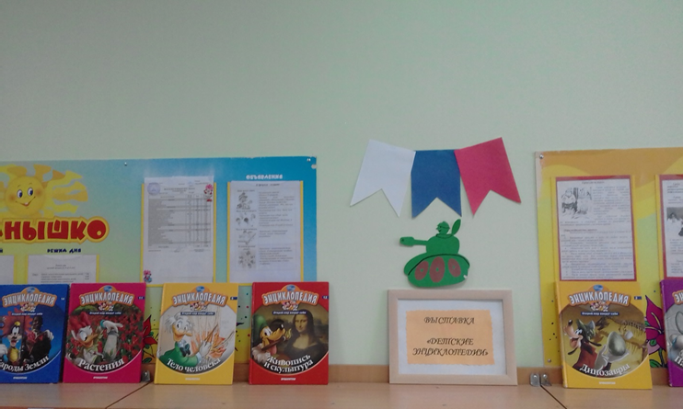
Роль чтения в развитии каждого ребёнка велика. Ведьчтение оказывает огромное влияние на развитие ребёнка: его интеллект, творческое и логическое мышление, эмоциональное и социальное развитие, психологическое и психофизиологическое развитие.
Каждый ребенок с первых дней своей жизни старается быстрее познать этот мир, поэтому у него постоянно возникают разные вопросы. Ответы на миллион детских "почему" Ваш ребеноки Вы, сможете найти в детских ЭНЦИКЛОПЕДИЯХ.
Из разных областей знаний, для разных возрастов, с красочными иллюстрациями и интересными фактами; что должно найти место в семейных библиотеках.
Именно такие энциклопедии для детей помогут не только видеть альтернативные источники информации, но и полюбить чтение.

Зачем читать детям книги (ЭНЦИКЛОПЕДИИ)
Дети очень любят, когда им читают. Именно от родителей малыш слышит первые стихи и сказки, и если родители не игнорируют чтение даже самым маленьким, то с весьма большой вероятностью книга вскоре станет лучшим другом ребёнка. Почему?
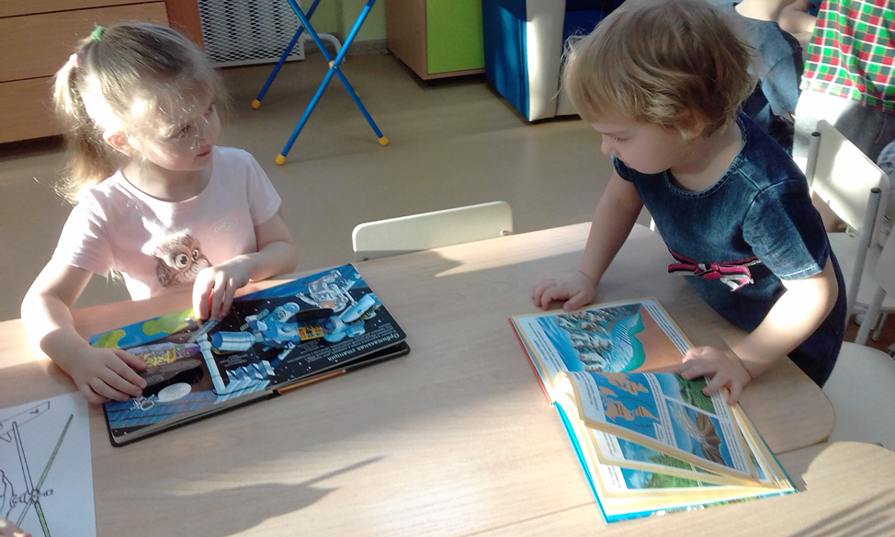
Потому что книга:

- расширяет представление ребёнка о мире
знакомит со всем, что окружает ребёнка: природой, предметами и т. п.
- влияет на формирование предпочтений и читательских вкусов ребёнка;
- развивает мышление — как логическое, так и образное;
- расширяет словарный запас, память, воображение и фантазию;
- учит правильно составлять предложения. Благодаря чтению ребёнок учится слушать – а это немаловажно. Знакомясь с книгами, ребёнок лучше узнаёт родной язык.
Психологи считают, что дети, которым читают книги родители, эмоционально уравновешены и уверенны в себе.
Книга – ключ к развитию ребёнка
- Слушая чтение, ребёнок: знакомится с прошлым, настоящим и даже возможным будущим мира;
- учится размышлять, анализировать, творчески подходить ко всему;
- развивает речь, стремясь сделать её правильной, красивой, богатой, чёткой, образной, всем понятной;
- формирует душевные качества: сострадание, милосердие, сочувствие, радость успехам других, доброту, смелость знакомится с искусством;
- учится чувствовать и понимать красоту;
- формирует позитивное отношение к жизни, вырабатывает правильное восприятие природы, бережливое отношение ко всему живому;
- учится ценить чужой труд и быть трудолюбивым.

Рекомендации по приобретению
детской литературы
Выбирая книгу, задумайтесь: «Какое влияние она окажет на ребёнка? Что нового он узнает?»

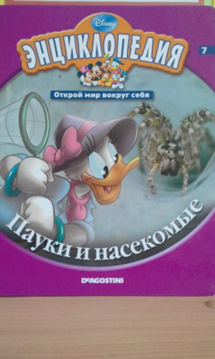
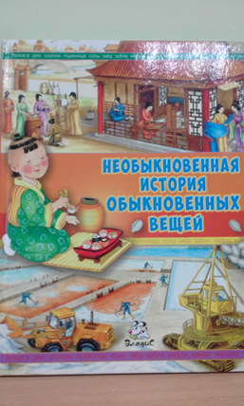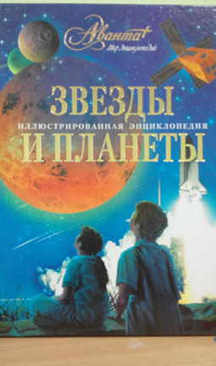
Детские иллюстрированные энциклопедиипо самым разным темам:о нашей планете, о людях, ее населяющих, о морях, животных, растениях, много интересных идей для всевозможных поделок, игр, фокусов и других развлечений и т.д.

Помните, что читая, ребёнок становится полноценно развитой личностью!

Успехов Вам и Вашим деткам!!!

